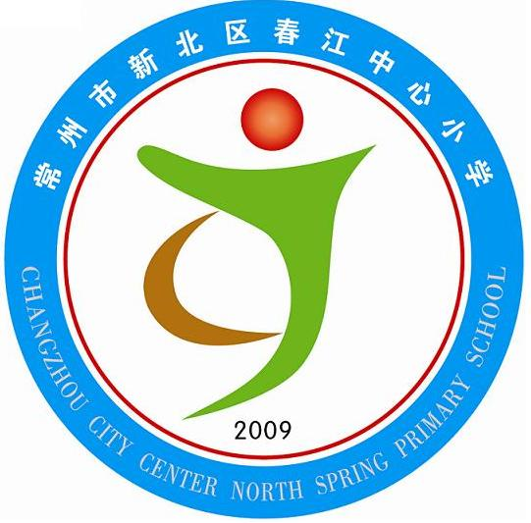
享受如春教育 培育有根新人

春江中心小学年级组长职责
年级组在校长室及学生发展中心的领导下，实行年级组长负责制。年级组长主持年级的全面工作，负责全面贯彻教育方针，负责年级教师队伍建设与管理、负责学生管理和各项具体德育活动的组织与管理。职责具体如下：
1、全面负责年级工作。围绕学校工作计划和目标，结合年级情况，制定年级组学期工作计划，每周定期研讨班级工作：研讨并依据本年级学生的特点，商定好每周班队、晨会课活动开展的主题，研讨年级文化、年级学生评价等，同时做好学期末年级组班主任老师及年级组工作总结。
2、抓好年级班主任工作。负责召开年级班主任会议和年级全体教师会议，督促班主任制定实施班级工作计划，检查计划执行情况，对新班主任跟踪听课指导。指导好《学生成长手册》《班队手册》《晨会记录册》等台账资料的规范填写，并组织好每月一次的常规检查，及时查漏、汇总并向学生发展处汇报。
3、协助学生发展处策划并组织好每周的升旗仪式，做好全程关注及资料的收集整理。负责组织年级内学生的各类活动（如：组织各类主题节活动、“植根”活动、综合实践活动等，并负责学生活动期间的安全教育管理）。
4、创设适合学生年龄特征的年级组文化，每月组织级部班主任、班级进行大队板报，班级外墙的更换、“植根银行”的量化统计、各类资料的收集和上交。如：告家长书，倡议书，各类考核表等。
5、负责召开年级学生会、学校家长会和家校沟通工作。负责抓好年级学生的政治思想、行为规范、学习习惯态度等教育，负责做好年级家校沟通和家庭教育指导，督促、协助班主任做好家访、电访工作。
6、及时处理本年级违纪事件和意外事件，遇有严重违纪行为、重大意外事件及时向学校及有关部门反映，调查情况、协调处理。
常州市新北区春江中心小学
2011年8月31日

